الباحثين
علاء حسن قرطاس
صادق راضي محيسن
سجاد رياض كاظم

باشرف
أ.د.وسام عبود درجال

جمهورية العراق
وزارة التعليم العالي والبحث العلمي
جامعة ميسان
كلية التربية الاساسية
قسم الجغرافية

2024 م

1445ه

بحث مقدم الى قسم الجغرافية الكلية التربية الاساسية جامعة ميسان وهو جزء من متطلبات نيل شهادة البكالوريوس في قسم الجغرافية
التوزيع الجغرافي لمراكز الدفاع المدني في مدينة العمارة
وَعَلَّمَكَ مَا لَمْ تَكُنْ تَعْلَمُ وَكَانَ
فَضْلُ اللَّهِ عَلَيْكَ عَظِيمًا ﴿١١٣﴾

بسم الله الرحمن الرحيم

الآية القرآنية

سورة النساء _الآية 113

صدق الله العلي العظيم
الأهدأ ء

نهدي هذا البحث الى سيدي ومولاي ووصي رسول الله سيد الخلق (الامام امير المؤمنين علي ابن ابي طالب 0عالم
العلماء وخازن علم الله)00
والى والدي اقول الهم 0انتم الذين زرعتم فينا من الحنان والمحبة وتعلمنا منكم معنى الحياة والامل والاطلاع على المعرفة الحياة 0
ثم الى كل من علمنا حرفا في زمن الصغر فلهم كل الحترام وتقدير فلا ننساهم (المعلمون والمدرسين

ونخص بالذكر ا0د وسام عبود درجال 0 ا0د0 البروفسور 0 محمد عرب الموسوي
بسم الله الرحمن الرحيم }وَلَقَدْ آتَيْنَا لُقْمَانَ الْحِكْمَةَ أَنِ اشْكُرْ لِلَّهِ وَمَنْ يَشْكُرْ فَإِنَّمَا يَشْكُرُ لِنَفْسِهِ وَمَنْ كَفَرَ فَإِنَّ اللَّهَ غَنِيٌّ حَمِيدٌ ﴿١٢﴾{ (لقمان:12)
(الحمد لله رب العالمين والصلاة والسلام على محمد وال محمد سيد الخلق الاولين والاخرين وعلى ال بيته الطيبين
الطاهرين ائمه المعصومين وخزان علم الله في الارض والسماء اللهم صلي على محمد وال محمد وعجل فرجهم )

لايسعني الا ان اتقدم بجزيل الشكر والتقدير الى مشرف البحث
(ا0د0 وسام عبود درجال )
لتحمل عناء الاشراف على البحث وما ابداه من متابعة خطوات انجازه وتقيمه وتوجيه نحو الحقيقة والموضوعية فله جزيل التقدير والحترام

الشكر والتقدير

الفهرست
ت | العنوان | الصفحة
 | الآية القرآنية | أ
 | الاهداء | ب
 | الشكر والتقدير | ج
 | الفهرست | د
 | المقدمة | ه
 | المبحث الأول :الاطار النظري | 1-3
 | المبحث الثاني: التوزيع السكاني والعمراني في مدينة العمارة | 4-8
 | المبحث الثالث : التوزيع الجغرافي لمراكز لدفاع المدني | 10-22
 | المبحث الرابع : كفاءة التوزيع الجغرافي لمراكز الدفاع المدني | 23-27
 | الاستنتاجات والمقترحات | 28
 | التوصيات | 29
 | المصادر | 30

مقدمة
المستخلص.
تعد الخدمات الدفاع المدني احد اهم الخدمات لأنها تتعلق بسلامة المواطنين وممتلكاتهم، وقد ركزت الدراسة بهدافها ومنهجها الى بيان التوزيع المكاني الحالي لمراكز الدفاع المدني في قضاء العمارة وتحديد المناطق التي تعاني من نقص وعجز كبير في الملاكات من (الأفراد والاليات) .من اجل الكشف عن مدى كفاءة التوزيع الجغرافي المراكز الدفاع المدني لأنه العدالة في توزيع الخدمات مكانياً تعد من متطلبات الأساسية التي تساعد في تحقيق التوزيع مثالي الخدمات بصورة عامة و لخدمات الدفاع المدني بصورة خاصة.
واعتمدت الدراسة على المناهج النظامي والإقليمي والتاريخي والتحليلي لاستخدام الأساليب الاحصائية منها الجار الاقرب لتحديد النمط التوزيع المكاني لموقع مراكز الدفاع المدني في منطقة الدراسة. كذالك استعانة الدراسة با الخرائط ونظم المعلومات الجغرافية (GIS). في تحديد الموقع المراكز الدفاع المدني وقارنت الدراسة بين معيار وزارة السكان والأعمار و معيار مديرية الدفاع المدني. واكدت الدراسة عند تطبيق المعيار الحجم السكان التابع الوزارة الاسكان والأعمار وظهرت لحاجة الا لفتح(٦) مراكز دفاع مدني إضافية خلال لسنة ٢٠٢٠.
ويتضح من خلال الدراسة بأن تأثير الخصائص الطبيعية يكون غير مباشر على اداء كفاءة الخدمة.

المبحث الأول : الاطار النظري
أولآ: مشكلة البحث
يعد تحليل توزيع مراكز الدفاع المدني ضروريآ لفهم فعالية التوزيع الحالي وتحديد المناطق ذات الحاجة الملحة إلى تعزيز الخدمات. يهدف هذا البحث إلى استخدام أساليب التحليل الجغرافي لتحليل توزيع مراكز الدفاع المدني في مدينة العمارة. يتضمن البحث جمع البيانات المكانية لمواقع المراكز الحالية وتحليلها باستخدام تقنيات التحليل الجغرافي لفهم العوامل التي تؤثر على توزيع هذه المراكز. سيتم تقييم فعالية التوزيع الحالي وتحديد المناطق التي تحتاج إلى تعزيز الخدمات الدفاعية بناء على النتائج المستمدة. من المتوقع أن تسهم النتائج في توجيه الجهود لتحسين التوزيع الجغرافي لمراكز الدفاع المدني، مما يعزز الاستجابة للحوادث والطوارئ في مدينة العمارة بشكل أكثر فعالية.
ثانيآ : فرضية البحث
تفترض هذه الدراسة أن توزيع مراكز الدفاع المدني في مدينة العمارة لا يتوافق بشكل كافي مع الاحتياجات الجغرافية والديموغرافية للسكان مما يؤدي إلى تقليل فعالية الاستجابة للحوادث والكوارث وبالتالي، فإن تحليل التوزيع الجغرافي لهذه المراكز وتقييم فعاليتها سيساعد في تحديد الثغرات والمناطق التي تحتاج إلى تحسين، وبالتالي يمكن أن يوفر الأساس لتوجيه جهود لتحسين التوزيع الجغرافي لمراكز الدفاع المدني، وبالتالي تعزيز الاستجابة الفعالة للحوادث والطوارئ في المدينة.
ثالثآ : هدف البحث
يهدف هذا البحث إلى دراسة وتحليل التوزيع الجغرافي لمراكز الدفاع المدني في مدينة العمارة. يسعى البحث إلى تحليل المواقع الحالية لمراكز الدفاع المدني وتقييم كفاءتها وفعاليتها في تلبية احتياجات السكان والمجتمع المحلي. بالإضافة إلى ذلك، يهدف البحث إلى تحديد الثغرات والنقاط الضعيفة في التوزيع الجغرافي الحالي للمراكز، وتقديم اقتراحات لتحسين هذا التوزيع بما يضمن تغطية فعالة وشاملة لجميع المناطق السكنية والتجارية. كما يهدف البحث أيضآ إلى تقديم توصيات للسياسات العامة للجهات المختصة بهدف تعزيز القدرة على التصدي للحوادث والكوارث وتحسين مستوى الأمان والحماية في المدينة.
رابعآ : أهمية البحث
أهمية هذا البحث تتجلى في أكثر من جوانب مهمة. كونه، يساهم في تحسين الاستجابة للحوادث والكوارث من خلال تحليل وتقييم توزيع مراكز الدفاع المدني. فبفضل هذا التحليل، يمكن تحديد المناطق التي تفتقر إلى التغطية الكافية والخدمات، وتوجيه الجهود والموارد إلى تحسين هذه المناطق، مما يعزز الاستجابة الفعالة للحوادث والكوارث ويحد من تأثيراتها السلبية. كذلك، يعد هذا البحث فرصة للاستفادة من أساليب التحليل الجغرافي في سياق محدد كتوزيع مراكز الدفاع المدني، مما يسهم في تطوير المهارات والمعرفة الجغرافية للباحثين والمهتمين . ويسهم التحسين في توزيع مراكز الدفاع المدني في تحسين السلامة العامة في المدينة وتقليل التأثيرات السلبية للحوادث والكوارث على المجتمع. وقد يؤدي هذا البحث إلى توجيه عمليات التخطيط الحضري لتحسين توزيع المراكز الدفاعية بناء على النتائج والتوصيات التي يتم الحصول عليها. وأخيرا، يقدم البحث بيانات ومعلومات دقيقة وموثوقة لصانعي السياسات والمسؤولين، مما يمكنهم من اتخاذ قرارات مستنيرة وفعالة لتعزيز السلامة والاستجابة للطوارئ في المدينة.
خامسآ : منهجية البحث
اعتمد البحث المنهج الوصفي التحليلي لفهم خصائص الموقعية لمراكز الدفاع المدني، فضلآ عن اعتماد نظم المعلومات الجغرافية ( G. l . S.(لتحميل تباين التوزيعات والعلاقات بين المتغيرات ومستوى كفاءة الخدمة في منطقة الدراسة.
سادسآ: حدود الدراسة:
تمثلت الحدود المكانية لمدينة العمارة، بانها تتمركز حولها الوحدات الادارية التابعة لمحافظة ميسان، يتقاطع فيها خط الطول (¯47,10°) شرقا، مع دائرة العرض (31°) شمالاً، يتخللها نهر دجلة من جهة الشمال الغربي فيجزئها مجرى نهر المشرح شرقاً، ونهر الكحلاء جنوباً الشرق ونهر دجلة الرئيس جنوباً، يضم مدينة العمارة (3) قطاعات وكل قطاع يضم مجموعة من الاحياء السكنية البلغ عددها (54) حي، وبمساحة تقدر (48،5 كم2) من مساحة المحافظة لاحظ خريطة (1) في ادناه، وبعدد سكاني بلغ (555505) نسمة خلال تقديرات سكان مدينة العمارة لعام (2022)، اما حدودها الزمانية فتمثلت بدراسة منطقة الدراسة لعام (2022).

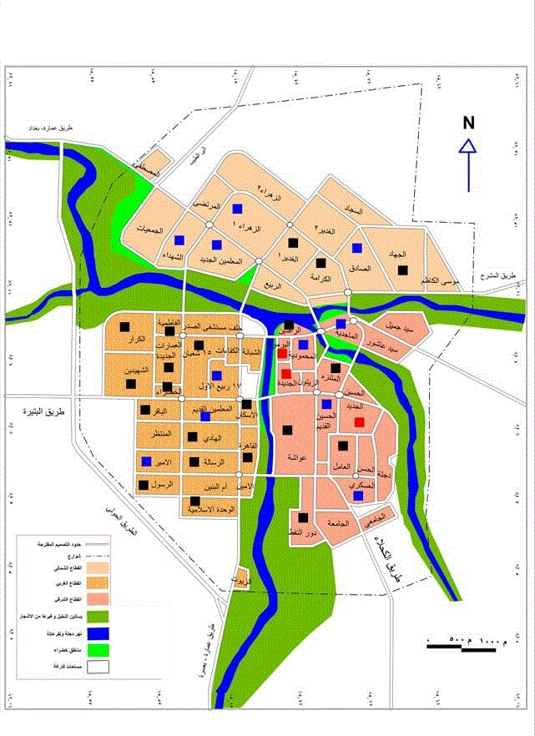
خريطة رقم (1) تمثل موقع منطقة الدراسة من مركز قضاء العمارة

المصدر: بالاعتماد على الخريطة التصميم الاساس لمدينة العمارة عام ٢٠٠٢باستخدام برنامج (10ARC GlS )
المبحث الثاني
الدراسة السكانية والعمرانية لمدينة العمارة)
المقدمة
تعتبر الدراسات السكانية والعمرانية لمنطقة الدراسة ( مدينة العمارة وتلك المعرفة التي يوفرها السكان وتوزيعهم وخصائصهم من الأمور المهمة جداً فالعنصر البشري يعد أحد أبعاد المدخلات الأساسية في التخطيط سواء على المستوى الوطني أو على مستوى وحدات مكانية أصغر وتظهر أهمية الدراسات السكانية المتعلقة بتحركاتهم الجغرافية وخصائصهم المختلفة سواء كانت الدراسات ديمغرافية أو اقتصادية أو اجتماعية ويحظى موضوع السكان بأهتمام كبير لما لهله من دور مهم في التأثير على حياة الأنسان من النواحي الاجتماعية والاقتصادية حظيت الدراسات السكانية بأهتمام بالغ وكبير من علماء السكان منذ القدم وتعتبر أمر ضروري في دراسة أي مشروع
تنموي من خلال مؤشراته يمكن معرفة عدد السكان واحتياجاتهم المستقبلية وأن غالبية الدراسات السكانية التي كتبت ونشرت بمختلف اللغات قد تناولت موضوع ) حجم السكان ونموهم وتركيبهم بصورة رئيسية وكذلك بأهمية كبيرة في الدول النامية
والمتقدمة وبعدد من الدراسات والأبحاث بصورة كبيرة.
أولاً : الدراسة السكانية.
1- . حجم السكان.
يعرف حجم السكان بأنه عدد الأفراد في مكان معين و في وقت محدد،
وهو اختلاف حجم السكان في المجتمع عبر الفترات الزمنية المتباينة، وله أهمية كبيرة في كونه أحد المدخلات الرئيسية للتخطيط بشقية الاقتصادي
والاجتماعي (1).
يقدر حجم السكان المدينة العمارة حوالي ٥٥٠ ألف نسمة لعام ۲۰۲۲ ( أما عدد سكان القضاء يبلغ حوالي ٦٢٥ ) ألف نسمة ويبلغ المجموع الكلي للسكان في محافظة ميسان حوالي) ١٣٤,٣۹۰٫۱ ) نسمة متباينة من حيث المعيشة والتوطن للسكان في منطقة الدراسة أما بالنسبة لسكان الحضر في منطقة الدراسة ( مدينة العمارة ( يشكلون حوالي ۸,۷۲). ونلاحظ من خلال جدول رقم ( 1 ) أن حجم السكان يمكن ان يزداد او يتناقص ونلاحظ من خلال الجدول التالي أن عدد الذكور خلال سنة ١٩٩٧ في حالة تناقص حيث بلغ) ٠,٤٩ ) وخلال سنة ۲۰۲۰ بدأ بالارتفاع في حجم السكان حيث بلغ ٧,٥٠). أما بالنسبة للحجم السكاني من حيث الأناث نلاحظ خلال سنة ١٩٩٧

في حالة ازدياد بلغ ٩,٥٠)، في حين بلغ عدد الأناث لسنة ٢٠١٦ ) بدأ بالأنخفاض ومعنى هذا أن حجم السكان يختلف ويتباين من سنة الى أخرى مابين ( الزيادة

والنقصان.

المقصود بالتركيب السكاني دراسة خصائص المجموعات البشرية التي يتألف منها السكان الشهل عندئذ المقارنة بين أشكال البناء السكاني للمجتمع الواحد
و بمراحل زمنية مختلفة (1(
و السبب من دراسة بنية السكان هو توضيح الاختلافات النوعية للمعلومات الكمية التي توفرها الإحصاءات و المسوحات السكانية بما يمكن الاستفادة منها في التخطيط لشتى الجوانب الاجتماعية والاقتصادية التي تهم حياة السكان (2) و أظهرت الدراسات أن سكان منطقة الدراسة ( مدينة العمارة ( في حالة تزايد مستمر فقد كان عددهم يبلغ حوالي ٤٢٨٨٠٤ ) نسمة لعام ( ۲۰۰۹ ) وبلغ نمو السكان حوالي ) وأنعكست هذه الزيادة على التباين والاختلاف الذي حصل في الكثافات السكانية لمنطقة الدراسة ولم تؤخذ هذه الكثافات بنظر الاعتبار عند تخطيط المشاريع وهذا أدى الى حدوث ضغط كبير على المتوفر. وتعتبر دراسة تركيب السكان لأي مجتمع ولاسيما في الدراسات السكانية أمراً مهماً جداً لأنها تعالج خصائص السكان من حيث البنية الاقتصادية وما يرافقها من حدوث تغيرات عبر الزمن وتهدف دراسة تركيب السكان المدينة العمارة الى الكشف عن التغيرات التي تطرأ على التركيب النوعي والعمري في منطقة الدراسة ( مدينة العمارة. ونلاحظ من خلال جدول رقم (۲) ان التركيب السكاني لسكان مدينة العمارة قد يتباين ويختلف من سنة الى اخرى حسب الاحصائيات لسنتي ( ۲۰۲۰,۱۹۹۷ ) حيث بلغ تركيب السكان لسنه 1997 للذكور ) ٢٧,٤٩ والاناث بلغ ۷۲،۵۰) أما بالنسبة لتركيب السكان خلال سنه 2020 بلغ تركيب السكان للذكور ) ٠,٥٠ و الأناث ) ٩,٤٩ ( % نستنتج من ذلك أن تركيب السكان للذكور أقل من الأناث خلال سنه ۱۹۹۷ . وكذلك بالنسبة لسنة

. نمو السكان
يعد النمو السكاني من أبرز الظواهر الديموغرافية في العصر الحديث اذ يمثل تحديا مهما للبشرية ولا سيما بالنسبة للشعوب النامية التي يتزايد سكانها بمعدل كبير يزيد على معدل التزايد في التنمية الاقتصادية ( 1 ) ، ونمو السكان هو الفرق بين مجموع الولادات ومجموع الوفيات من ناحية، ومن الهجرة من ناحية أخرى (2)، ويعتمد النمو
السكاني أساسا لدراسة التغير في حجم السكان في اقليم ما في فترة زمنية محددة . إن دراسة العنصر السكاني ذو أهمية كبيرة، كونه يمثل أساس قيام المدن في رسمه
الموضعها.
يعد النمو السكاني من أبرز الظواهر الديموغرافية في العصر الحديث إذ يمثل تحديا مهما للبشرية وخاصة بالنسبة للدول النامية التي يزيد معدل سكانها على معدل التزايد
في التنمية الاقتصادية (3(.
ان نمو السكان يمكن ان يكون في تزايد أو تناقص نتيجة لعدة عوامل وقد يتم توسيع منطقة الدراسة ( مدينة العمارة ( لاستيعاب أكبر عدد من السكان في مدينة العمارة وممن الممكن ان يحدث تزايد في نمو السكان نتيجة لزيادة معدلات الولادة والهجرة الى المنطقة الأخرى وبسبب ظروف المعيشة والرعاية الصحية والتعليم وهذا يؤدي الى زيادة معدلات الولادات وأن نمو سكان مدينة العمارة لهله تأثيرات كبيرة على المجتمع والاقتصاد والبيئة التي يعيش فيها الأنسان فبالتالي زيادة عدد السكان يعني زيادة الطلب على الموارد والخدمات مثل السكن والماء والكهرباء والتعليم والخدمات الصحية وهذا
يحتاج الى التخطيط المستدام والتطوير للبنية

سنه ( ۱۹۹٧,٢٠١٦) بلغ حوالي) (۱,۱ ) أما بالنسبة لسنه ۲۰۲۰ حيث بلغ مجموع
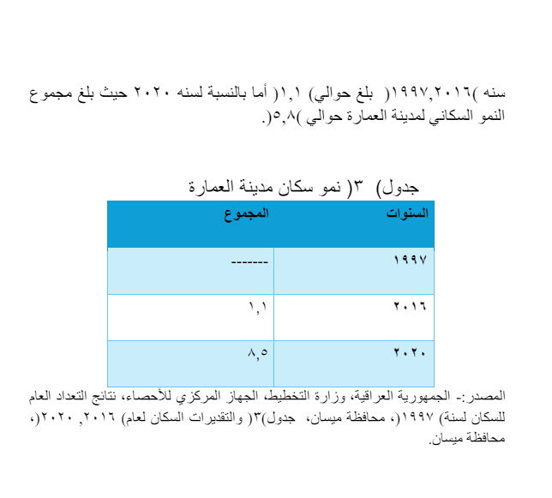

المبحث الثالث
● أولا. مركز الدفاع المدني قطاع الثورة
•نبذة مختصرة عن تشكيل المركز شكل مركز دفاع مدني عام ٢٠٠٨ نظراً للتوسع العمراني الحاصل في الاونه الأخيرة ولكثرة المشاريع الحيوية في المحافظة والبناء العمودي فأصبحت هناك حاجة ملحة لتشكيل مركز دفاع المدني يكون ساندا الى كافة المراكز ومختصص في العمليات الإنقاذ بوجه خاص ويحتوي على عناصر كفوةء ومدربة احسن تدريب ومقسمة الى فرق الإطفاء وفرق الإنقاذ خفيف وثقيل. لمواجهة الحوادث الحريق ومجهزة بالآيات المختصة لهذا الغرض .وبالفعل تم تشكيل هذا المركز بموجب الامر الإداري الصادر من المقر الرئيسي العام في المحافظة ميسان ويرتبط بالسيد المدير العام الدفاع المدني في المحافظة.

صورة (1) مركز الدفاع المدني قطاع الثورة
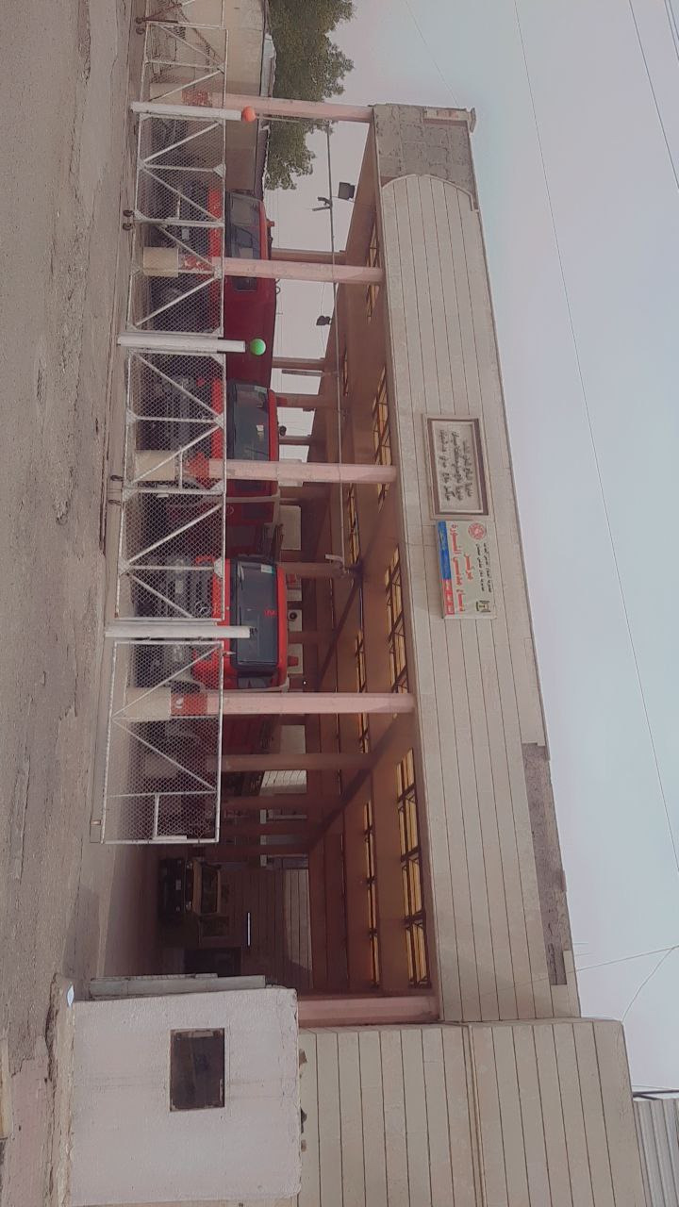
المصدر. بالاعتماد الباحثين على مديرية الدفاع المدني في مدينة العمارة لسنة2022.
- الموقع الجغرافي
يقع مركز دفاع مدني الثورة في منطقة الدراسة من جهة القطاع غرباً من مدينة العمارة حيث يعمل هذا المركز بمساحة تشغل (١٢٠٠)كم٢ من مجموع مساحة التغطية مدينة العمارة والبالغ عدد سكان هذا القاطع الغربي حوالي (١٠٢٠٠)نسمة ويعمل في هذه المراكز عدد من الموظفين البالغ عددهم (١٢١)نفر حيث مقسمين حسب واجباتهم الخدمية واما العاملين في مجال الإطفاء بلغ عددهم في هذا المركز (٨٧) نفر يعملون ضمن واجباتهم الأساسية داخل المركز وتكون هناك مفرزة تابعة إلى شعبة المعالجة المقذوفات الحربية وبالغ عددهم (٩) نفرات ويكون داخل المركز موظفين مدنيين (٢) .يقع مركز دفاع مدني قطاع الثورة الغربي. يحده من جهة الشمال نهر دجلة التي تبلغ مساحتها (٢)كم٢ واما من جهة الجنوبية تحدها منطقة الطبر والمجر الكبير والتي تبلغ مساحة (٣٠) كم٢ و من جهة الغرب يحدها بتجاة البتيرة/ابو عربانة / الهواشم. بمساحة تبلغ (٥٠)كم٢ ومن جهة الشرق يحدها نهر دجلة من الاجانب الايمن بمساحة (١)كم٢ .
- المساحة
تعد المساحة المخدومة لهذا المركز التي يشغلها با لنسبة الكثافة السكانية من حيث مجموع مساحة المحافظة التي تبلغ مساحتها (٣٧٢٣،٨ كم٢) .اما حدود مساحة القطاع الغربي تبلغ حوالي(١٢٥٨،٥)كم٢ فقد احتل المرتبة الثانية أذ سجل (١٩٠.٧شخص /هكتار) بسبب المساحة الكبيرة التي استحوذ عليها هذا القطاع اضافه الى عدد السكان الذي يعد الأكثر من بين القطاعات المدينة البالغ عددهم(٢٣٩٨٩١) نسمة.
جدول رقم (1) يوضح عدد السكان والمساحة لمركز دفاع مدني في مدينة العمارة مركز الثورة.
القطاع الغربي | عدد السكان | المساحة /هكتار
مركز الدفاع المدني الثورة | ٢٣٩٨٩١ | ١٢٥٨.٥
المصدر. بالاعتماد على. وزارة التخطيط الجهاز المركزي للإحصاء. مديرية إحصاء ميسان. تقدير السكان ٢٠٢٠.
- الكثافة السكانية

تعد مقياسا ً لاستجابة الأنسان للبيئة فيها ومقدار التفاعل بينهما ومن خلال تقسيم عدد السكان على المساحة التي يعيشون عليها .(¹)
ففي مدينة العمارة تتباين الكثافة السكانية بين القطاعات وهذا التباين ما هو إلا نتيجة للتباين في خصائص المنطقة الطبيعية والبشرية كما أن الكثافة تعطي مؤشرات واضحة للتباين توزيع السكان واعدادهم وكثافتهم ومعرفة التغيرات الحاصلة في التوزيع. لذا فقد اختلفت الكثافة السكانية في منطقة الدراسة ويتضح من خلال الجدول رقم (1)

جدول رقم ( 2) يوضح الجدول التوزيع النسبي الكثافة السكانية بحسب مدينة العمارة قطاع الغربي

لسنة | الكثافة السكانية
١٩٩٧ | ٧٢.٣
٢٠٠٩ | ١٢٠.٧
٢٠١٨ | ١٥٠.٤

- المصدر. بالاعتماد الباحث على وزارة التخطيط الجهاز المركزي. اللاحصاء نتائج التعداد العام ١٩٥٧_١٩٩٧. مركز الدفاع المدني الثورة.
جدول رقم (3) يمثل تحديد النسب الحرائق داخل المركز دفاع مدني الثورة. السنوات الأخيرة.
السنة | عدد الحرائق | عدد الإنقاذ | الاصابات | معالجة | الوفيات
٢٠٢١ | ١٥٥ | - | - | - | -
٢٠٢٢ | ١٣٦ | - | - | - | -
٢٠٢٣ | ١٥٨ | - | - | - | -

المصدر. بالاعتماد الباحث على الدراسة.

•المهام والواجبات والهيكل التنظيمي.
المهام الرئيسية التي يقوم بها المركز دفاع مدني الثورة هوة مكافحة الحرائق و إنقاذ الأشخاص المحاصرين ومعالجة القنابل الغير منفلقة وإجراء الكشوفات للمنشاة الحيوية والمشاريع الصناعية بكافة محتويتها وتوعية المواطنين وحفاظ على ممتلكاتهم وعقد ندوات وإقامة الدورات التدريبية وفتح محاضرات لجميع شرائح المجتمع.
المهام التدريبية:
- تطبيق المناهج بالكامل لرفع كفاءة وفاعليه المنتسبين وتطويرها.
- فتح دورات تدريبية الموقعة لكافة دوائر الدولة.
- أجر ممارسات عمليه في جانب الإطفاء
●الواجبات:
  - تنفيذ قانون الدفاع المدني المرقم(٤٤) لسنة ٢٠١٣
  - اطفاء الحرائق
  - انقاذ أشخاص المحاصرين ومعالجة الجرحى من تحت الانقاض وابعاد المصابين من الخطر.
  - معالجة القنابل الغير منفلقة
  - وضع خطط مناسبة وموثوقة لسير عمل رجال الإطفاء
  - تنفيذ كل أوامر الصادرة من مديرية الدفاع المدن
●المعوقات والمعاضل التي تواجه الدفاع المدني :
١. الاسلاك المتدلية (الامبيرية) المولدات غير نظامية تعيق حركة المركبات الدفاع المدني أثناء تعاملها مع الحريق.
٢ . كثرة المركبات والازدحامات المرورية تعيق حركة عجلات اطفاء.
٣ طمر فوهات الحريق نتيجة الأعمال من قبل البلدية او من جهات اخرى أثناء عمليات التخطيط والترميم.
٤ . ضغط الماء في فوهات الحريق وعدم الاستفادة منها في الحوادث الحريق.
٥ . عدم توفر بنايه خاصة بالمركز وتقع في مركز المدينة.
٦ . وجود بعض الحواجز في مناطق التي تؤدي إلى سلك طرق بديله بعيده نسبياً.
● ثانيا. مركز الدفاع المدني قطاع العمارة:
نبذة مختصرة عن تشكيل المركز الدفاع المدني العمارة شكل مركز دفاع مدني العمارة عام .١٩٧٨ م وكان تابع إلى وزارة البلديات مديرية بلدية العمارة. وفي عام ١٩٨٠ م نقل ملاك من بلدية إلى وزارة الداخلية مديرية الدفاع المدني في ميسان وفي سنة ١٩٨٠م بدأت الحرب العراقية الإيرانية ف ٢/٩/١٩٨٠م .واصبح جهاز الدفاع المدني في حالة انذار مع قطعات الجيش العراقي ومن جهة الاجهزة المهمة. شارك مركز دفاع مدني العمارة في مكافحة الحرائق النفطية وشارك في مكافحة الحرائق التي نشبت في معمل السكر الواقع في مدينة العمارة. وكما قام بمكافحة الحرائق التي نشبت في مخازن الاعتدة. بالإضافة إلى مشاركة في اخماد الحرائق في معمل الورق والغارات الجوية في الحرب من خلال صفارات الانذار. وبعد التطور العمراني الحاصل اصبح المركز لديه قيام ومسؤولية كبيرة من إطفاء وانقاذ ومعالجة القنابل الغير منفلقة وتم تجهيز المركز بعجلات الاختصاصية ومعدات شخصية لرجال الإطفاء من ناحية الفنية وكذلك وزود المركز بعناصر جديدة كفوئه من الدورات التدريبية خارج العراق يتناسب مع الموقع الجغرافي.
صوره رقم (2) مركز الدفاع المدني العمارة
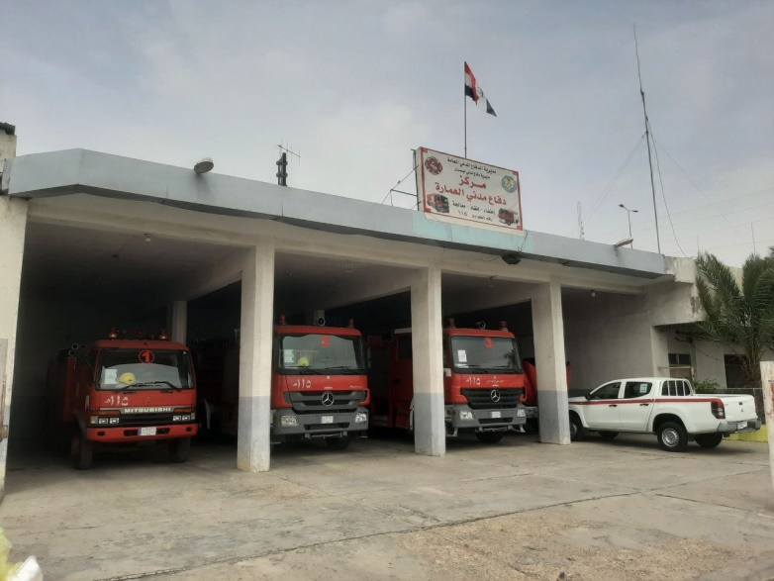
المصدر: اعتماد الباحثين على مديرية الدفاع المدني
- الموقع الجغرافي.
يقع مركز دفاع مدني العمارة الواقع في مدينة العمارة ضمن المنطقة الدراسة كما أن لديه رقعه جغرافية تبلغ مساحتها حوالي (٦٥٨،١)من مجموع مساحة المحافظة. كما لديه حدود إدارية من خلالها يتم توزيع الانفتاح في الحلات الطارئة والحلات الانذار وكما يحدها بتجاة الشمال مركز دفاع مدني الثورة.
(٣) كم٢. ومن الشرق مركز دفاع مدني رتل الطوارئ بمساحة تبلغ بحوالي (٣) كم٢. ومن الجنوب مركز دفاع مدني الكحلاء (٢٠) كم٢.
- المساحة .
يتضح من خلال الموقع الجغرافي أن المساحة المخدومة لهذا المركز التي بلغت نسبة (٦٥٨،١) .وهي بهذا حجم المساحة فقد رصدت مديرية الدفاع المدني أن اكثر الحوادث الحريق تقع ضمن هذا المركز بسبب المساحة الصغيرة وزيادة السكانية في منطقة المخدومة لمركز. ويمكن من خلال جدول رقم 4 ) توضيح مساحة.

جدول رقم ( 4) يمثل تحديد المساحة الكلية المخدومة لمركز دفاع مدني
لسنة | قطاع الشرقي | مساحة
٢٠٢٠ | مركز الدفاع المدني قطاع العمارة | ٦٥٨،١
المصدر. بالاعتماد الباحث على الدراسة الميدانية.

- الكثافة السكانية .
تعد مقياسا الاستجابة الأنسان للبيئة التي يعيشون عليها ومقدار التفاعل بينهما ومن خلال تقسيم عدد السكان على المساحة التي يعيشون عليها.
هناك تباين على مستوى القطاعات الثلاث فقد احتل القطاع الشرقي المرتبة الصدارة في مقدمة الكثافة السكانية حيث بلغت نسبة (٢٢٢.٤ شخص هكتار). بسبب صغر مساحة القطاع البالغة (٦٥٨،١ هكتار) .ويمكن توضيح من خلال الجدول رقم (5 )
جدول رقم (5)يوضح التوزيع النسبي الكثافة السكانية في قطاع الشرقي.
القطاع الشرقي | الكثافة السكانية | مساحة
قطاع العمارة | ٢٢٢.٤ | ٦٥٨.١
المصدر. بالاعتماد على دراسة الميدانية.
●التوزيع الجغرافي الحوادث الحريق في مدينة العمارة وحسب القطاعات المدينة البالغ عددها ثلاث قطاعات التي تقع ضمن المنطقة الدراسة وحسب مؤشرات الدفاع المدني يمكن احتساب النسب الحرائق داخل المركز المدينة العمارة أذ تعمل الاجهات المختصة في الدفاع المدني على سيطرة على عدد كبير من الحرائق و السباب طبيعية والبشرية. أذ عملت مديرية الدفاع المدني في إقامة الدورات والندوات التدريبية وفتح محاضرات لجميع شرائح المجتمع في تقليل حجم الخسائر والحرائق داخل . وفي الاونه الأخيرة قلت نسب الحرائق وكما يوضح في جداول حسب القطاعات المدينة العمارة.
جدول رقم (6) يوضح عدد العجلات العاملة ضمن قطاع الغربي مركز دفاع مدني الثورة.

انواع العجلات | عدد العجلات الإطفاء | عدد العجلات إنقاذ | صالحة | عاطلة
١.مرسيدس روزنباوراطفاء | ١ | - | صالحة | -
٢ .مرسيدس روزنباور تك | ٢ | - | صالحة | -
٣ .مسيوبيشي | - | ٣ | صالحة | -
٤.مرسيدس حوضي | ١ | - | صالحة | -
٥.سلم اسنوزو | ١ | ١ | صالحة | -
٦.مرسيدس إطفاء | ٣ | - | صالحة | -
٧.رينو سيدس | ١ | - | صالحة | -
٨.مسيوبيشي بيك | - | ٢ | صالحة | -
المصدر. بالاعتماد الباحث على الدراسة الميدانية.

● مركز الدفاع المدني قطاع العمارة.
جدول رقم( 7) يمثل الجدول التوزيع النسبي للحوادث الحريق حسب القطاع الشرقي مركز دفاع مدني العمارة. إذ سجلت السنوات الأخيرة من ٢٠٢١/٢٠٢٣ . نسبة الحرائق ما بين ٢٨٧. ٢٢٨ وهي بذلك تعد مقياسا السنوات الماضية حيث بلغ اعداد الحرائق بنسب أكبر وذالك بسبب قيام مركز دفاع مدني العمارة عمل الدورات التدريبية في مدينة العمارة وحث المواطنين على استخدام وسائل الإطفاء. التقليل من حوادث الحريق.
جدول رقم ( 7) . الجدول يتضمن اعداد الحرائق و اعداد العجلات العاملة وحالات انقاذ والاصابات و الوفيات ضمن قطاع الشرقي مركز دفاع مدني العمارة و عدد أحيا سكنية.
السنة | عدد الحرائق | عدد العجلات | حالة الإنقاذ | عدد الاصابات | الوفيات | عدد أحيا سكنية
٢٠٢١ | ٢٨٧ | ٩ | ١ | ١ | ٢ | ٥١
٢٠٢٢ | ٢٩١ | ٩ | ١ | ٣ | - | -
٢٠٢٣ | ٢٢٨ | ٩ | ١ | ٥ | ٢ | -
المصدر. بالاعتماد الباحث على مديرية الدفاع المدني في مدينة العمارة لسنة. ٢٠٢٣،
جدول رقم (8) يوضح الجدول اعداد العجلات العاملة حسب القطاع الشرقي مركز دفاع مدني العمارة.
نوع العجلة | صالحة | عطل
١.مرسيدس روزنباوراطفاء سكس | صالحة | /
٢.مرسيدس روزنباور إطفاء تك | صالحة | /
٣.مرسيدس إطفاء | صالحة | /
٤.مرسيدس حوضي | صالحة | /
٥.سلم اسوزو سنوكر | صالحة | /
٦.مرسيدس إطفاء | صالحة | /
٧.رينو سيدس | صالحة | /
٨.مسيوبيشي بيك اب | صالحة | /
المصدر. بالاعتماد الباحث على الدراسة الميدانية.
● ثالثا. مركز الدفاع المدني رتل الطوارئ .
نبذة مختصرة عن تشكيل المركز رتل الطوارئ يعد المركز أحد فروع الدفاع المدني في مدينة العمارة ونظراً التوسع العمراني الحاصل في الاونه الأخيرة ولكثرة التوسع المساحي وزيادة السكانية في منطقة الدراسة وزيادة المشاريع الحيوية في المحافظة والبناء العمودي فأصبحت حاجة الى انشاء مركز دفاع مدني ويكون ساندا الى المراكز ومتخصص في العمليات الإنقاذ بوجه خاص ويحتوي على عناصر كفوةء ومدربة احسن التدريب ومقسمة إلى فرق إنقاذ وفرق الإطفاء لمواجهة حوادث طارئة والصعبة ومجهزة بالآليات والاجهزة المتخصصة لهذا الغرض وبالفعل تم تشكيل هذا المركز. بموجب الامر الإداري الصادر من المقر العام في عام . (٢٣/٨/ ٢٠٠٨) .ويرتبط بالسيد المدير العام الدفاع المدني في المحافظة.

صورة رقم (3) رتل طوارى الدفاع المدني
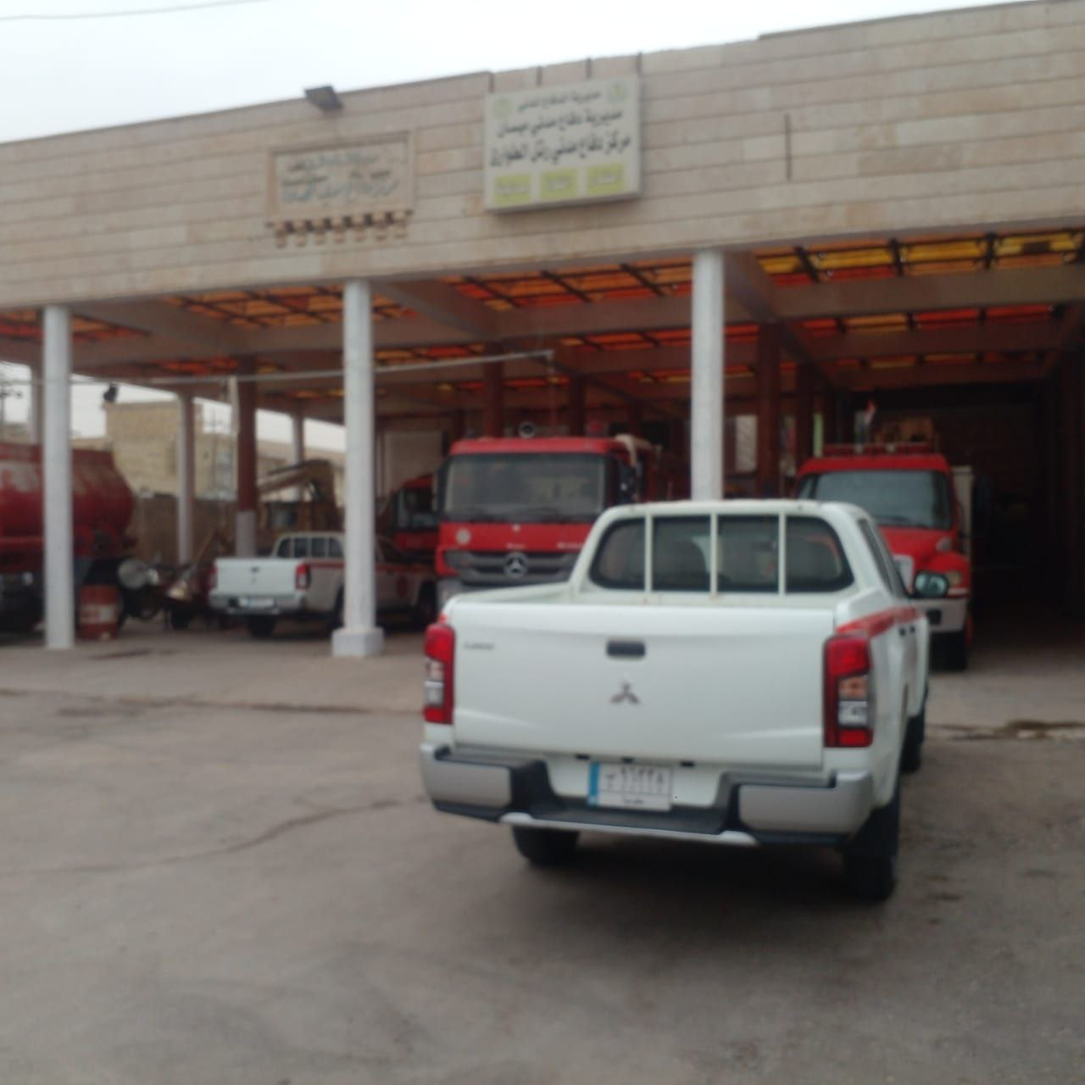
المصدر: اعتماد الباحثين على مديرية الدفاع المدني
- موقع الجغرافي المركز الدفاع المدني رتل الطوارئ.
يقع مركز دفاع مدني رتل الطوارئ في جانب الشمالي المحافظة ويحده من الشمال قرية الهدى التي تفصل رقعتنا الجغرافية بمركز علي الشرقي ومن الجنوب نهر الكحلاء الذي يفصل الرقعة الجغرافية الخاصة بالمركز العمارة ومن الغرب نهر دجلة الذي يفصل الرقعة الجغرافية الخاصة بالمركز مع مركز الثورة ومن جهة الشرق سيطرة المشرح التي تفصل رقعتنا الجغرافية مع قضاء المشرح.
- المساحة .
تعد المساحة المخدومة لهذا المركز التي يشغلها حوالي. (١٨٠٧.١)كم٢ من مجموع مساحة المحافظة البالغة. (٣٧٢٣،٨) كم٢ من مساحة المحافظة. ويمكن تحديد المساحة المخدومة لهذا المركز من حيث حجم السكاني والعمراني منطقة الدراسة فقد بلغت مساحة من جهة الشمال للمركز (٣كم٢) ومن جهة الشرق قضاء المشرح بحوالي (٣٥كم٢).ومن الجنوب نهر الكحلاء بمساحة تبلغ بحوالي(٢٠ كم٢) واما جهة الغرب يحدها نهر دجلة بمساحة تشغل (٣كم ٢) . جدول رقم ( 9)

جدول رقم (9) يوضح المساحة المخدومة لهذا المركز دفاع مدني رتل الطوارئ القطاع الشمالي لسنة .٢٠١٨
لسنة | القطاع الشمالي | المساحة
٢٠١٨ | مركز الدفاع المدني رتل الطوارئ | ١٨٠٧،١

المصدر با الاعتماد على. وزارة التخطيط الجهاز المركزي. اللاحصاء ،مديرية إحصاء ميسان. تقديرات سكان لسنة ٢٠٢٠.
- الكثافة السكانية.
ففي مدينة العمارة تتباين الكثافة السكانية بين القطاعات وهذا التباين ما هو إلا نتيجة للتباين في خصائص المنطقة الطبيعية والبشرية كما أن الكثافة تعطي مؤشرات واضحة للتباين توزيع السكان ومعرفة التغيرات الحاصلة في هذا التوزيع. لذا فقد اختلفت الكثافة السكانية في منطقة الدراسة ويتضح من خلال الجدول رقم ( 12) وقد استمرت زيادة الكثافة السكانية فيما سجلت في عام (٢٠٠٩) .وقد جاء في المرتبة الثالثة قطاع الشمالي بكثافة السكانية وصلت إلى (٩٧.٠شخص هكتار).
جدول رقم (10 ) يوضح الجدول التوزيع النسبي الكثافة السكانية لمركز دفاع مدني رتل الطوارئ.
لسنة | قطاع الشمالي | الكثافة السكانية
٢٠٠٩ | مركز رتل الطوارئ | ٩٧،٠
مصدر. بالاعتماد على دراسة الميدانية.
●المهام والواجبات :
أ. المهمة الرئيسية:
١. إسناد كافه المراكز الدفاع المدني في مجال الإطفاء والانقاذ والاسعاف .
٢. التدخل في كافه حوادث الحريق والانقاذ الكبير.
٣ . التدخل في كافه حوادث طارئة والتلوث البيئي.
ب. المهام التدريبية :
١. رفع كفاءة وفاعليه وتطور معلومات الضابط و المنتسبين واعدادهم الاعداد الجيد واللائق لمواجهة حوادث طارئة والصعبة.
٢. تطبيق المنهاج التدريبي بالكامل على كافه أفراد مركز.
٣. فتح دورات تدريبية الموقعية لكافة دوائر الدولة الواقعة ضمن الرقعة الجغرافية.
ت. الواجبات : ضابط مركز
١. تنفيذ قانون الدفاع المدني المرقم ٤٤ لسنة ٢٠١٣.
٢. المسئول الأول عن منتسبي المركز كافه.
٣. المسئول الأول عن بنايه المركز.
٤. وضع خطط مناسبة لعمل السنوية.
٥. قيادة العمليات مكافحة الحرائق وعمليات الإنقاذ ومعالجة الجرحى.
٦. وضع خطط التدخل والاسناد لمعالجة الحوادث الحريق.
٧. تنظيم سجلات المركز الرسمية.
جدول رقم(11). توزيع موقف الصنوف دفاع مدني رتل الطواري.
ملاك | الحالي | الكلي
- إطفائي | 4 | -
- معالج | 12 | -
- سائق | 19 | -
- مخابر | 5 | -
- موظف | 3 | -
المصدر. بالاعتماد الباحث على مديرية الدفاع المدني.

جدول رقم ( 12 ) . يتضح من خلال جدول أنواع العجلات العاملة حسب القطاع الشمالي مركز دفاع مدني رتل.
نوع العجلة | صالحة | عطل
١.مرسيدس روزنباوراطفاء سكس | صالحة | /
٢.مرسيدس روزنباور إطفاء تك | صالحة | /
٣.مرسيدس إطفاء | صالحة | /
٤.مرسيدس حوضي | صالحة | /
٥.سلم اسوزو سنوكر | صالحة | /
٦.مرسيدس إطفاء | صالحة | /
٧.رينو سيدس | صالحة | /
٨.مسيوبيشي بيك اب | صالحة | /

المصدر. بالاعتماد الباحث على مديرية الدفاع المدني في مدينة العمارة.
●المبحث الثالث. التوزيع الجغرافي المراكز الدفاع المدني للحوادث الحريق في مدينة العمارة.
اولاً التوزيع الجغرافي المراكز الدفاع المدني في مدينة العمارة.
يعد التوزيع المكاني لأي ظاهرة جغرافية على سطح الارض نقطة البداية وخطوه ضرورية في الدراسة الجغرافية ، لان الجغرافية هي علم التوزيع للأشياء غير المعزولة التي ترتبط من بعضها البعض ،⁽¹⁾ وتأتي دراسة خدمات الدفاع المدني من الضروريات التي تستعين بها الدراسات الجغرافية والتخطيطية بغية اعادة تخطيط مواقعها الحالية بصورة متجانسة تلبي احتياجات السكان وتناسبها مع اعدادهم وكثافتهم داخل احيائهم ومحلاتهم السكنية ، اذ ان الهدف الاساس من توزيع تلك الخدمات هو التغطية والاستجابة لجميع السكان والوصول الى الحد الاقصى في الخدمة وبما يضمن تحقيق الامان والعدالة لجميع سكان المدينة . ⁽²⁾
بلغ عدد مراكز الدفاع المدني في مدينة العمارة (3) مراكز ، توزعت على ثلاث احياء سكنية وهي (مركز الثورة. مركز رتل طوارئ. مركز إطفاء العمارة) مع تباين واضح في توزيع اقاليم خدماتها على مستوى احياء المدينة ، فقد استحوذ مركز دفاع مدني العمارة الواقع على المرتبة الاولى في الاقليم الخدمي ، اذ يقدم خدماته(٥١) حياًً حيث تم تقسيم إلى ثلاثة قطاعات تشمل القطاع الغربي. والقطاع الشرقي. و القطاع الشمالي للوصول إلى نتائج تحليلية للبيانات بصورة اكثر تفصيلاً ودقة اذ يضم القطاع الشرقي (١٢) حياً سكنياً شكل نسبة (٢٣،٥%) من مجموع احياء المدينة. أما القطاع الغربي فيضم (٢٤) حياً وبنسبة (٤٧،١%)من مجموع مجمل الأحياء المنطقة الدراسة في حين ان القطاع الشمالي يشمل (١٥)حياً وبنسبة)(٢٩،٤%) من مجموع احياء المدينة
سكنياً بعدد سكان بلغ(١،٤١٢٠٠) نسمة وبتغطية مساحية مقدارها (١٦٣٨١) هكتاراً اي ما يعادل بنسبة( ٣،٧ %) من اجمالي مساحة التغطية في المدينة والبالغة (١٦٣٨١) هكتاراً . يليه مركز الثورة دفاع مدني بالمرتبة الثانية الذي يقدم خدماته الى (٥٢) حياً وبعدد سكان بلغ (٢٣٩٨٩١) نسمة وبتغطية مساحية مقدارها(١٢٥٨،٥) هكتاراً اي بنسبة (٣٥،٤%) من مجموع اقاليم التغطية المخدومة بمراكز الدفاع المدني ، في حين نال مركز دفاع مدني رتل الطواري الواقع في حي القادسية قطاع الشمالي المرتبة الاخيرة لعدد الاحياء المخدومة ، فقد رصدت
مديرية الدفاع المدني احياء سكنية مخدومة لهذا المركز بعدد سكان بلغ (١٧٥٣٠٨) نسمة اي ما يعادل مساحة التي تشغل(١٨٠٧،١) من اجمالي التغطية المثالية ، ومرد ذلك يعود الى ان اقليم خدمات هذا المركز تشمل جميع الاحياء السكنية في المدينة فهو يقدم دعمه واسناده الى اي مركز من المركزيين السابقين اذ ما تطلب الامر ذلك
اما عدد العاملين في هذه المراكز بلغ؟ عاملاً توزعوا ما بين (٤) ضباط(١١٧) منتسب في حين بلغ عدد العجلات العاملة (١٤) عجلة منها (٤) عجلات اطفاء و(٥) عجلات انقاذ وجميعها ذات مواصفات عالمية حديثة
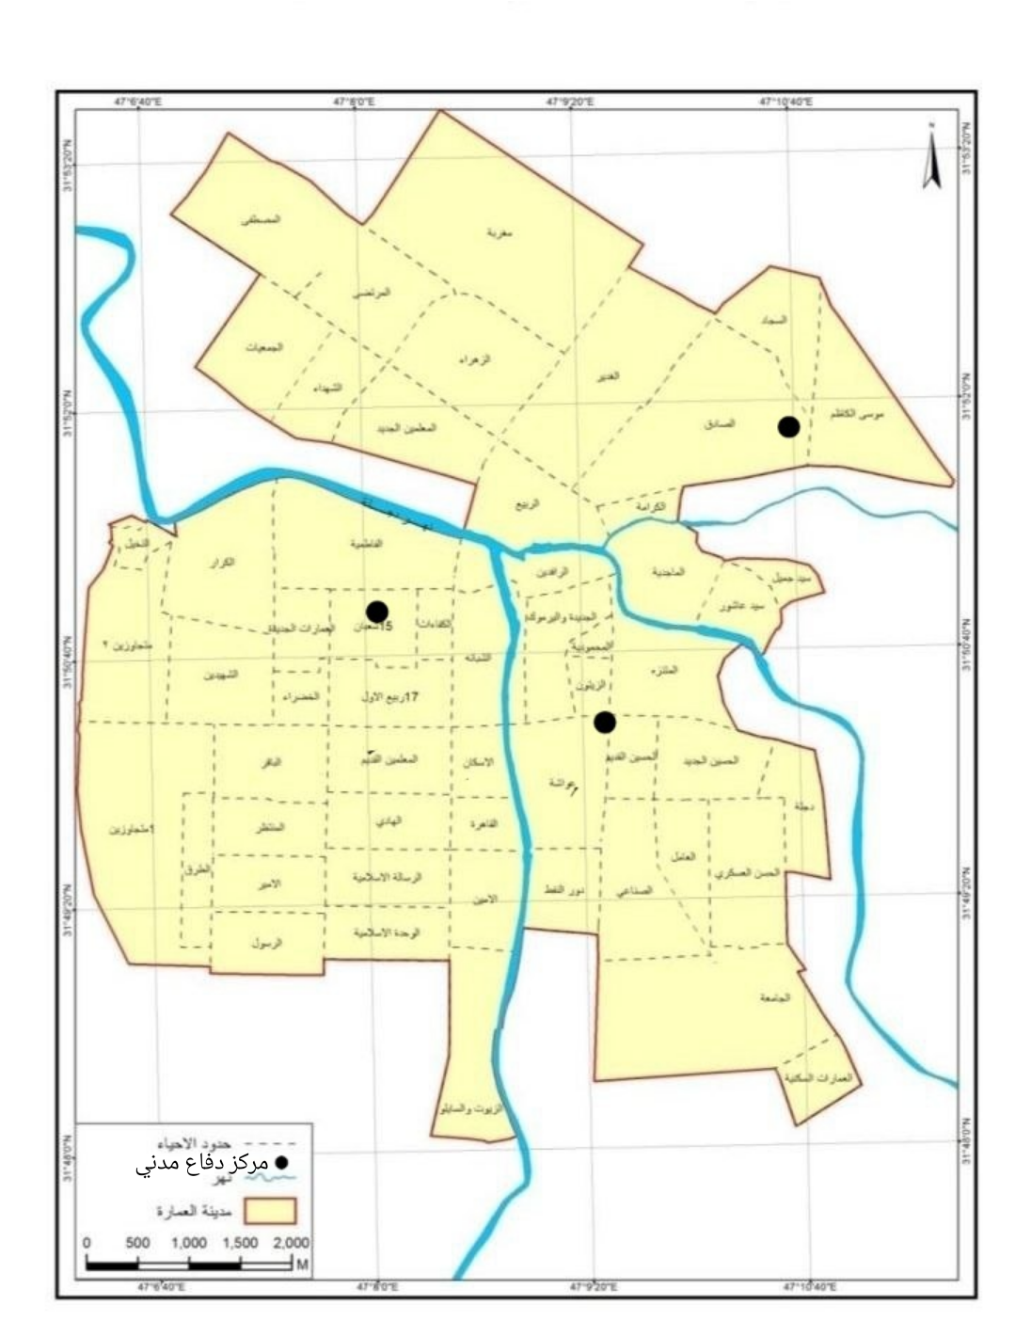
خارطة رقم (٢)الخارطة تمثل مواقع تحديد المراكز الدفاع المدني في مدينة العمارة لسنة، ٢٠٢٣ .
المصدر. بالاعتماد الباحث على الدراسة الميدانية.
المصدر. بالاعتماد على وزارة التخطيط الجهاز المركزي للإحصاء. مديرية العامة للمساحة لسنة ٢٠٢٠.
● ثالثا :التوزيع الجغرافي الحوادث الحريق في مدينة العمارة.
يتضح من خلال جدول التوزيع النسبي للحوادث الحريق في محافظة ميسان للمراكز الدفاع المدني وحسب مؤشرات واضحة في جدول () فقد بلغت نسبة الحرائق في عام .(٢٠٠٣/٢٠٠٤) إلى (١٢٦_٢٣١)حادث حريق وسجلت نسبة الحالات الإنقاذ والاصابات (١٤/٨).كذلك بلغت نسبة الحرائق ما بين (٢٠٠٥/٢٠٠٨) نسبة العجز في مدينة العمارة والعجز في مديرية الدفاع المدني والمراكز الدفاع المدني ونقص في المعدات والاليات الازمة التي تستخدم في الإطفاء والانقاذ وعدم توفير الاجهزة الحديثة عنده المراكز الدفاع المدني. إذ سجلت نسبة الحرائق (٣٠٥_٤٩٧). إذ بلغت نسبة الإنقاذ(٨٩) في عام (٢٠٠٥) .واما الوفيات بلغت (٤) وفي عام ٢٠٠٨.بلغت نسبة الإنقاذ(١٥) واما عدد الاصابات بلغت (٩٩) شخص وبلغ عدد الوفيات (٤) أشخاص. ففي الأعوام من (٢٠٠٩/٢٠١٢) زادت نسبة الحرائق في محافظة ميسان من (٦٦٩/٦٥٦) بسبب استمرار زيادة عدد السكان المحافظة ليحقق نسبة تصل إلى (٢٥،٥% /٤٠،٠%) من اجمالي عدد السكان المحافظة. خلال السنوات من (١٩٧٧، ١٩٨٧، ١٩٩٧).واستمرار بشكل كبير جدا حتى لعام (٢٠٠٩).حيث بلغ حجم السكان المحافظة بواقع (٩٢٢٨٩٠ نسمة). لذلك نلاحظ اختلاف في نسب الحرائق في محافظة خلال السنوات من (٢٠١٠،٢٠١٦) فقد سجلت مديرية الدفاع المدني نسب الحوادث الحريق حسب القطاعات والمحافظة بشكل عام أذ بلغت (٦٥٩/٣١٧) حادث حريق. سجلت نسبة الإنقاذ (١٦)حالة إنقاذ في عام ٢٠١٠ . و (٢١٥) حالة إصابة أذ بلغت (١٤)حالة وفاة. ويعود لسبب هذا إلى نقص وعجز كبير في خدمات الدفاع المدني منها اسباب الأمنية وعدم توفير متطلبات الأساسية داخل المحافظة منها انشاء مراكز إضافية داخل وخارج المحافظة وتطور العمراني لمدينة واستخدام مسارات خاصة لدفاع المدني بسبب زيادة المستمرة لحجم السكان. ورغم كل تطور الحاصل في الاونه الأخيرة في مناطق والمجاورة البلاد العراق لا نهو بقي على نفس الظروف وأصبح من الدول النامية بسبب عجز كبير في الدولة وزيادة السكان في البلاد ونقص متطلبات الأساسية لدفاع المدني. إذ تشهد منطقة الدراسة إلى زيادة المستمرة لحجم السكان والبناء العمراني غير ملائم لشكل المحافظة بسبب العشوائيات وسكن غير منظم وهذا من اسباب معوقات الدفاع المدني لعدم وصل إلى مكان الحريق في وقت استجابة الانداء في الوقت الذي وصلت فيه زيادة الحريق في السنوات (٢٠١٧ ٢٠١٨. ٢٠١٩ .٢٠٢٠ .٢٠٢١. ٢٠٢٢) إلى نسبة عالية من حيث حجم الحوادث الحريق في محافظة وقد سجلت أعلى نسبة في عام (٢٠٢١) إلى(٩٣٢) حادث حريق .إذ بلغت حالة إنقاذ(٥) وحالة وفاء(٢) و حالة اصبه (٢) .وهذا يدل على أن لدفاع المدني قد وضع خطط مناسبة وعقد ندوات وإقامة الدورات التدريبية في جميع الاحياء المخدومة بمراكز المحافظة مما يدل على تعاون المواطنين مع الاجهات المختصة ونشر التوعيه بينهم واستخدام المعدات الإطفاء بشكل صحيح.
المصدر بالاعتماد. الباحث على مديرية العامة للدفاع المدني في محافظة ميسان. لسنة. ٢٠٢٣.
• جدول رقم (13) التوزيع الجغرافي المراكز الدفاع المدني في مدينة العمارة للحوادث الحريق حسب الأعوام.
الأعوام | عدد الحريق | الإنقاذ | الاصابات | وفيات
٢٠٠٣ | ١٢٦ | ١٤ | ٨ | _
٢٠٠٤ | ٢٣١ | ١١ | ١٨ | ٥
٢٠٠٥ | ٣٠٥ | ٨٩ | _ | ٤
٢٠٠٦ | ٤٢٦ | ٧ | ١٣ | ١٦
٢٠٠٧ | ٣٣٥ | ١٤ | ٣٣٩ | ٦٢
٢٠٠٨ | ٤٩٧ | ١٥ | ٩٩ | ٤
٢٠٠٩ | ٦٦٩ | ١٦ | ٣١٥ | ١٤
٢٠١٠ | ٦٥٩ | ١٦ | ٢١٥ | ١٤
٢٠١1 | ٥٨٢ | ١٨ | ٢٣ | ٢٧
٢٠١٢ | ٦٥٦ | ١١ | ١٠ | ٥
٢٠١٣ | ٥٧٦ | ١٥ | ١٥ | ١٠
٢٠١٤ | ٦٢٢ | ١٢ | ١٥ | ٥
٢٠١٥ | ٥٨١ | ٩ | ١٥ | ١٥
٢٠١٦ | ٣١٧ | ٢ | ٢٦ | ١٥
٢٠١٧ | ٣٣١ | ٧ | ١٤ | ٥
٢٠١٨ | ٦١٤ | ٩ | ٣١ | ٧
٢٠١٩ | ٦٥٩ | ٣٠٠ | ١٢ | ١١
٢٠٢٠ | ٨٠٢ | ١٠ | ١٢ | ٧
٢٠٢١ | ٩٣٢ | ٥ | ٢ | ٢
٢٠٢٢ | ٦٥١ | ١٠ | ٤ | ٣
٢٠٢٣ | ٥٤٦ | ١٣ | ١٥

المصدر بالاعتماد على الباحث القسم الجغرافية على مديرية الدفاع المدني.
جدول رقم (14 ) يمثل نسب الحرائق في مدينة العمارة وحسب القطاعات
لسنة | القطاعات | الإنقاذ | الاصابات | عدد الحرائق | الإطفاء
٢٠٢٠ | مركز دفاع مدني رتل الطوارئ | ٢ | ١٢ | ٢٢١ | ١٥
٢٠٢١ | مركز الدفاع المدني الثورة | ١ | ٤ | ١٥٥ | ٨
٢٠٢٢ | مركز الدفاع المدني العمارة | ١ | ٦ | ٢٩١ | ٤

المصدر بالاعتماد الباحث على مديرية الدفاع

المبحث الرابع.
(كفاءة التوزيع الجغرافي المراكز الدفاع المدني ).

تحتوي محافظة ميسان على مراكز الدفاع المدني التي بلغ عددها ثلاث مراكز دفاع مدني في مدينة العمارة وحسب القطاعات المدينة منها القطاع الشمالي والقطاع الشرقي والقطاع الغربي. وتعمل تلك المراكز ضمن واجباتهم الأساسية داخل المنطقة الدراسة او خارجها وهي بذلك موزعة على مراكز الحضرية للمحافظة.
وكل مركز يقدم الخدمة الى مجموعة أحيا سكنية مخدومة لهذا المركز. جدول رقم (١٧)
جدول رقم.(15) يمثل الجدول التوزيع المكاني المراكز الدفاع المدني وحسب أحيا سكنية التابعة للمراكز الدفاع المدني.
اسم أحيا سكنية | مراكز الحضرية | مركز الدفاع المدني حسب منطقة الدراسة
قضاء العمارة | حي القادسية. حي الهدى. مغربة | دفاع مدني رتل الطوارئ
قضاء العمارة | حي المعلمين القديم، حي الرسول، قطاع ٢٨،الشبانة | دفاع مدني الثورة
قضاء العمارة | حي الحسين، حي العسكري، دور النفط، عواشه، الماجدية، | مركز الدفاع المدني العمارة

المصدر. بالاعتماد الباحث على مديرية الدفاع المدني.
أولآ : كفاءة التوزيع الجغرافي في مدينة العمارة والحاجة المستقبلية.
تسعى الدولة العراق كبقية الدول العالم التوحيد جهود اجهزتها الأمنية وخاصه مديرية الدفاع المدني في المحافظات العراق لتحقيق الحماية المدنية الأفراد وممتلكاتهم العامة ضمن سير العمل واتخاذ كافة الإجراءات ضد اي مخاطر تتعرض لها البلاد من حالات الحرب او حالات الحرائق الطارئة او الكوارث الطبيعية والبشرية. مع التوفير الأمن السكان المدينة وحسب الإجراءات اللازمة والارشادات التي تتخذها مديرية الدفاع المدني. وحرصاً من الإدارة العامة للدفاع المدني في منطقة الدراسة مدينة العمارة تعمل مديرية الدفاع المدني في اتخاذ الاقرارات اللازمة من قبل مديرية العامة للدفاع المدني في العراق لوضع خطط مستقبلية. في مكافحة الحرائق والحوادث الطبيعية. إذ تعمل المراكز الدفاع المدني في مدينة العمارة وحسب القطاعات الثلاث دورات تدريبية في مكافحة الحرائق ووضع خطط مناسبة ومستقبلية في تعامل مع الحرائق المختلفة. وفي السنوات الماضية حيث بلغ حجم الخسائر والحرائق داخل مدينة العمارة اقل مما كان عليه في السنوات الأخيرة ففي عام. ٢٠١٩ بلغت نسبة الحرائق (٦٥٩) وفي عام ٢٠٢٣ قلت نسب الحرائق الى (١٥٨)حريق. مما يدل على تعاون المواطنين مع الاجهات المختصة للدفاع المدني في مدينة العمارة وحسب المواقع كل مركز دفاع مدني قطاع الشمالي والقطاع الشرقي والقطاع الغربي.
واما الحاجة المستقبلية للمراكز الدفاع المدني في مدينة العمارة فهي بحاجة ضرورية كبيرة الانشاء مراكز إضافية تساند قطاعات وذالك الأسباب عدة منها زيادة المستمرة لحجم السكان في المنطقة الدراسة ففي السنوات الأخيرة زادت نسب السكان إلى (٥٦٠٢٧٩ نسمة) . و بمساحة تشغل (٣٧٢٣،٨) هكتار. التي تقع ضمن المنطقة الدراسة. حيث تعمل مديرية الدفاع المدني في مدينة العمارة انشاء(٢) مراكز دفاع مدني في قطاع الشرقي ومركز (٢) في القطاع الغربي .و مركز (١) في قطاع الشمالي .و تعمل مديرية الدفاع المدني مع وزارة التخطيط الاسكان والأعمار في وضع خطط مستقبلية في مدينة العمارة.
المصدر. بالاعتماد على وزارة التخطيط الاسكان والأعمار .لسنة ٢٠١٨.
1- معيار الحجم السكان.
يحدد هذا المعيار ان كل مركز دفاع مدني يجب ان يوفر خدماته الى وعند تطبيق المعيار على محافظة ميسان والبالغ عدد سكان مدينة العمارة الحضرية (٥٢٤٨٩١ نسمة) .وحسب تقديرات وازرة التخطيط لسنة ٢٠١٧. وظهرت لحاجة الا لفتح مراكز الدفاع المدني إضافية البالغ عددها ( ٦) مراكز دفاع مدني في منطقة الدراسة. إذ ان عدد المراكز الدفاع المدني في مدينة العمارة بلغت ثلاث مراكز موزعة على جميع انحاء المحافظة اي ثلاث قطاعات تشمل القطاع الغربي و قطاع الشرقي وقطاع الشمالي وهناك عجز كبير في تقديم الدعم الفني لمراكز الدفاع المدني في منطقة الدراسة من قبل الدولة. لسبب عدم وجود مراكز دفاع مدني إضافية تساند عمل الدفاع المدني الموجود في قطاعات. كما أن زيادة المستمرة لحجم السكان ونمو المدينة بشكل الكبير خلال السنوات الأخيرة زادت نسبة حجم السكاني لمدينة العمارة حوالي ( ٥٢٤٨٩١) نسمة وبتغطية مساحية مقدارها. ( ٣٧٢٣،٨ كم٢) ويتضح من خلال تطبيق المعيار الحجم السكان في تحديد وتقييم مراكز دفاع مدني الحالي في منطقة الدراسة. ان هذا المعيار من اهم المعايير التي يجب أن تؤخذ بنظر الاعتبار من قبل اصحاب القرار عند عمل مراكز الدفاع المدني في مستقبل وذالك لما له دور كبير في تأثير على المعايير الاخرى. إذ ان زيادة عدد السكان له تأثير على زمن الاستجابة وفي مده وصول السيارات فرق الدفاع المدني الى مكان الحادث انه كلما كانت الكثافة السكانية عالية كلما اصبحت كثافة المرورية عالية وبتالي فإن الازدحام المروري له تأثير على مدى وصول السيارات فرق الدفاع المدني وعلى سرعة السيارات. وبذلك لا يمكن وصول في زمن الاستجابة ولا في سرعة المحددة كما أن زيادة عدد السكان له تأثير على زيادة الحوادث ونسبة الحرائق في منطقة الدراسة.
المصدر. بالاعتماد الباحث على الدراسة الميدانية

جدول رقم(16 )تطبيق المعيار الحجم السكان في المنطقة الدراسة لعام ٢٠١٦.
اسم القضاء | مراكز الحضرية | عدد السكان المراكز الحضرية | الحاجة من المراكز الدفاع المدني | عدد المراكز الحالية
 | حي الرسول | ١٢٣٤ | ١ | ١
قضاء العمارة قطاع الغربي | أبو رمانة | ١٦٩٠ | ٢ | ١
 | حي الرسالة | ١٦٨٧ | ١ | ١
 | حي الثورة | ١٩١٢ | - | ١
 | حي الخليج | ١٢٣٠ | - | ١
قضاء العمارة قطاع الشرقي | حي الحسين
 | حي العسكري | ٢١١٣ | ٢ | ١
 | حي العامل | ١٢٤٥ | - | ١
 | عواشه | ٣٢٢١ | ٢ | ١
 | دور النفط | ١٥٥٦ | - | ١
 | حي الإسكان | ٢١٤٣ | ١ | ١
 | حي القاهرة | ١٠٦٥ | - | ١
قضاء العمارة قطاع الشمالي | مغربة ١ | ٣٢٤٥ | ٢
 | نهاوند | ٢٨٩٥ | ١ | ١
 | حي الرحمة | ١٢٢١ | ١ | ١
 | حي الربيع | ١٥٣٣ | - | ١
 | مغربة ٢ | ٢١٤١ | - | ١
 | حي الغدير | ٢٤٤٥ | ١ | ١
 | القادسية | ٣٢١١ | - | ١
 | حي الشهداء | ١٤٣٥ | - | ١

المصدر. بالاعتماد الباحث على الدراسة الميدانية.
2- المعيار المسافة المقطوعة:
يتم تحديد هذا المعيار على اساس مسافة المقطوعة (١٢٠٠ م ) وهي المسافة المقطوعة لكل مركز الدفاع المدني. مع الاخذ بنظر الاعتبار الاعتماد على المساحة المخدومة لتحديد كفاءة توزيع المراكز الدفاع المدني داخل المحافظة ومن خلال تطبيق المعيار المسافة المقطوعة داخل منطقة الدراسة و بالاعتماد على المساحة الاحياء السكنية لكل المدينة من مدن المحافظة وتم استخراجها عن طريق برنامج الخرائط ونظم المعلومات الجغرافية. ( ARC GIS. 10 ) .وتم التواصل إلى مساحات مخدومة وغير المخدومة من قبل المراكز الدفاع المدني في المحافظة ميسان. وبنسبة كلا منهما وبالتالي استخراج المساحة الكلية المخدومة لمراكز ونسبتها والتوصل الى المساحة الكلية الغير مخدومة للمحافظة ومعرفة النسبة العجز في. ويتضح ذلك من خلال الجدول رقم ( ). إذ بلغت نسبة المساحة الصافية للمراكز الدفاع المدني في المحافظة ميسان. حوالي ( ٣٧٢٣،٨) كم٢ . وبلغت المساحة الاحياء السكنية الكلية المخدومة لمراكز من قبل جميع مراكز الدفاع المدني في المحافظة حوالي (٣١ كم٢ ) . ورغم هذا المساحة الصغيرة وزيادة السكان هناك عجز في خدمة الدفاع المدني في منطقة الدراسة.
ثانيا: الحاجة المستقبلية:
نظراً للتوسع العمراني الحاصل في الاونه الأخيرة ولكثرة المشاريع الحيوية في المحافظة والبناء العمودي فأصبحت هناك حاجة ملحة لتشكيل مراكز الدفاع المدني في مدينة العمارة والحاجة منها مساندة المراكز الدفاع المدني الموجودة في منطقة الدراسة وعددها ( ٣) مراكز دفاع مدني ورغم ذلك انها تفتقر إلى مراكز إضافية في منطقة الدراسة ويتضح ذلك من خلال المساحة الكلية المخدومة لمراكز وبلغت المساحة حوالي (٣٧٣٢،٨) كم٢ من مجموع مساحة المحافظة البالغة ( ١٦٠.٧٢ كم٢) والتي تشكل النسبة ( ٣،٧%) .
وحسب توجيهات مديرية الدفاع المدني في المحافظة ميسان تعمل على انشاء مراكز دفاع مدني إضافية تساند قطاعات وقد أكدت الدراسة الميدانية بوجود نقص وعجز كبير المراكز الدفاع المدني منها مستلزمات الإنقاذ و نقص في اعداد الملاك والاليات والاجهزة الحديثة المتخصصة في عمليات الإنقاذ و إطفاء الحريق.
ورغم تطور الاجهزة الحديثة والسيارات في دول العالم لا نهو توجد مشاكل السياسية في الدولة تمنع من استيراد كافة الاجهزة الحديثة والمعدات والعجلات والاليات الازمة التي تخدم مراكز دفاع مدني في عمليات اخماد الحرائق والحوادث الطبيعية المتكررة خلال السنة. و أكدت الدراسة الميدانية بوجود نقص في كل قطاعات من حيث الاعداد الأفراد والاليات والاجهزة المتخصصة في كل قطاعات. يمكن بيان ذلك خلال نقاط تالية.
- مركز الدفاع المدني الثورة قطاع الغربي.
وهوة مركز يقع في جانب الغربي من مدينة العمارة حيث يعمل هذا المركز بمساحة تشغل(١٢٥٨،٥)كم٢ من مجموع مساحة المحافظة ويقدم هذا المركز خدمات المساحة المخدومة. وقد بلغت اعداد أحيا سكنية حوالي ( ٥٥) حي سكني فقد أكدت مديرية الدفاع المدني بنها بحاجة إلى مراكز إضافية تساند هذا المركز وهناك اسباب منها زيادة المستمرة لحجم السكان أذ احتل المرتبة الثانية من بين القطاعات في زيادة عدد السكان بلغت (٢١٨٦٥١ نسمة ). أذ سجلت نسبة انه كل ( ١٩٠.٧ شخص هكتار) ب استحوذ عليها هذا القطاع التي تصل إلى ( ١٢٥٨.٥) هكتار. وحسب الدراسة الميدانية سوف يتم انشاء مراكز دفاع مدني البالغ عددها ( ٣) مراكز إضافية في المستقبل و استيراد العجلات والاجهزة المتخصصة في عمليات الإنقاذ وتقليل من الخسائر والحرائق داخل مدينة العمارة.
المصدر. بالاعتماد الباحث على مديرية الدفاع المدني في مدينة العمارة لسنة ٢٠٢٤.
مركز الدفاع المدني قطاع الشمالي رتل الطوارئ. وهوة مركز يقع في جانب الشمالي مدينة العمارة حيث يعمل هذا المركز بمساحة تشغل( ٦٥٨،١) كم٢ من مجموع مساحة المحافظة ويقدم هذا المركز خدمات المساحة المخدومة. وقد بلغت اعداد أحيا سكنية حوالي ( ٣٢) حي سكني فقد أكدت مديرية الدفاع المدني بنها بحاجة إلى مراكز إضافية تساند هذا المركز وهناك اسباب منها زيادة المستمرة لحجم السكان أذ احتل المرتبة الثالثة من بين القطاعات بكثافة السكانية وصلت إلى ( ٩٧،٠ شخص /هكتار ) وبعدد سكان بلغ . ( ١٦٩٨٢٦) نسمة .
وحسب الدراسة الميدانية سوف يتم انشاء مراكز دفاع مدني بالغ عددها ( ٢) مراكز دفاع مدني إضافية تساند عمل مركز دفاع مدني رتل الطوارئ في عمل و ذالك من قبل مديرية الدفاع المدني في مدينة العمارة والعمل على تحسين وتطور منظومة الدفاع المدني واستخدام المعدات والاليات والاجهزة المتخصصة في عمليات الإنقاذ.
- مركز الدفاع المدني قطاع الشرقي.
وهوة مركز يقع في جانب الشرقي من المدينة العمارة حيث يعمل هذا المركز بمساحة تشغل حوالي. (٦٥٨،١) . من مجموع مساحة المحافظة. ويقدم هذا المركز خدمات الدفاع المدني في منطقة الدراسة وقد بلغت اعداد أحيا سكنية حوالي( ٤٥) حي سكني. فقد أكدت مديرية الدفاع المدني بنها بحاجة إلى مراكز إضافية تساند هذا المركز وهناك اسباب منها زيادة المستمرة لحجم السكان أذ احتل المرتبة الاولى من مجموع سكان مدينة أذ بلغ. ( ١٥٥٠٥٠ نسمة) . وحسب الدراسة الميدانية سوف يتم انشاء مراكز دفاع مدني إضافية تساند عمل هذا القطاع بلغ عدد مراكز التي يتم انشها (٢) .مراكز مستقبلية. وقد ركزت الدراسة الميدانية بوجود نقص وعجز كبير في هذا المركز من حيث الاجهزة الحديثة والمعدات والعجلات والاليات. وتعمل مديرية الدفاع المدني في مدينة العمارة على استيراد كافة الاجهزة الحديثة والسيارات والمعدات التي يستخدمها الدفاع المدني في عمليات الإنقاذ وتقليل من الخسائر والحرائق داخل مدينة.
المصدر. بالاعتماد الباحث على مديرية الدفاع المدني في مدينة العمارة. لسنة ٢٠٢٤.

• الاستنتاجات والمقترحات /
لقد توصل البحث إلى مجموعة من الاستنتاجات وهي.
- ظهرت في الاونه الخيرة توسعات العمرانية حديثة وهناك توسعات مستقبلية أيضا وهذا التوسع المساحي لا يتناسب مع التوزيع الحالي لمراكز الدفاع المدني في منطقة الدراسة.
- ان معايير وزارة التخطيط والأعمار لعام ١٩٨٣ لايتناسب مع التوزيع المساحي وزيادة السكانية الذي شهدته المحافظة خلال سنوات الأخيرة.
- تباين من خلال تطبيق المعيار الحجم السكان ان منطقة الدراسة بحاجة إلى (٢٠) مركز بما ان العدد الحالي لمراكز الدفاع المدني يبلغ عددها (٣)مراكز لذا فإنه المحافظة بحاجة إلى (١٧ ) مراكز إضافياً.
- ظهر من خلال تطبيق المعيار المسافة المقطوعة هناك عجز كبير لجميع مراكز دفاع المدني في إيصال خدمتها لجميع الأحياء السكنية في مدن المحافظة اذ بلغت نسبة العجز( ١٥.٧% )من مجموع مساحة المراكز الحضرية للمحافظة ولبالغة حوالي (١٦٣٨١ ) كم٢ أما المساحة المخدومة فظهرت بنسبه ( ٣١ كم٢ ) من مجموع مساحة المراكز الحضرية.
- يعتمد المعيار الوطني على وقت استجابة و البالغ (١٠) دقائق وهوة غير واقعي مقارنة مع المعيار المحلي البالغ (٤) دقائق اي ان الفارق بينهما )٦ ) دقائق وهذا الوقت غير قليل اذ ان شراة الحريق تنتشر بسرعة كبيرة جدا وتسبب خسائر كبيرة خلال دقائق.

•التوصيات/
توصلت الدراسة الى مجموعة من الاستنتاجات وعلى ضوء تلك يمكن طرح بعض من التوصيات وعليه قسمت التوصيات الى ما يأتي.
- انشاء مراكز دفاع مدني جديدة جانب مراكز دفاع الحالي وتلك من اجل شمول جميع الأحياء السكنية في مدن المحافظة وبهذا الخدمة وبتالي بتقليل حجم الخسائر الى اقل حد ممكن.
- الاهتمام في تنفيذ المقترحات بزيادة عدد المراكز الدفاع المدني بشكل معقول في مدن المحافظة و بالأخص مدينة العمارة التي تشهد توسع كبير ليتوافق ذلك مع زيادة المستمرة لحجم السكان ونمو المدينة وبالتالي معالجة مشكلة الزيادة اعداد الحرائق.
- تكثيف الوعي والثقافي والاجتماعي للجهات الحكومية الداعمة للمديرية دفاع المدني من خلال عقد الدورات والندوات المستمرة لهم.
- يتم انشاء مراكز دفاع مدني المقترحة بالقرب من طرق النقل الرئيسية والثانوية للمدينة لتسهيل حركة المركبات الدفاع المدني داخل وخارج المدن.
- تقديم الدعم من قبل الحكومية المحلية للمديرية دفاع المدني لحد من المعوقات التي تواجه عملهم.

المصدر. بالاعتماد الباحث على مديرية الدفاع المدني في مدينة العمارة.

المصادر:
الآية القرآنية
اولا: الكتب
- احمد فريد مصطفى دليل المعايير التخطيطية لمواقف السيارات دار الشرق القاهرة، مصر ص ١٢
- صباح محمود محمد، اسس ومشكلات التخطيط الحضري والإقليمي، مطبعة الفنون بغداد، ١٩٨٨،ص٨٣
- عادل بن محمد فقيه، عناصر التصميم و الانشاء المعماري، الدليل الانظمة والاشتراطات البناء، امانه محافظة جدة، ١٠٠٥.
- علي سالم حميدان ومحمود الجبيس، جغرافية السكان مدخل إلى علم السكان، دار الصفاء، عمان ٢٠٠١، ص١١٧ ،
- فتحي محمد أبو عيانة جغرافية السكان، دار النهضة بيروت، ١٩٧٨،ص٢٢٧.
- موسى سمحه، جغرافية السكان، الشركة العربية المتحدة للتسويق والتوريدات بالتعاون مع جامعة القدس المفتوحة والقاهرة. ٢٠٠٩، ٢٠٧،ص.
ثانيا :الرسائل والإطاريح
- قاسم مهاوي خلاوي الزهيري الكفاءة الوظيفية لمدينة العمارة أطروحة دكتور، كلية الآداب جامعة البصرة، ١٩٨٨ ص ١٠٧.١٠٥ .
- ماهر ناصر كفاءة الوظيفة السكنية في مدينة السمارة أطروحة دكتوراه غير منشورة كلية التربية للعلوم الإنسانية، جامعة البصرة، ص ٥٨، ٢٠١٣.
ثالثا :تقارير حكومية
- اعتماد على وزارة التخطيط جهاز المركزي تعداد العام من 1957 الى 1997
- مدير الدفاع المدني في مدينة العمارة لسنة 2023
- الجمهورية العراقية، وزارة التخطيط الجهاز المركزي للإحصاء، نتائج التعداد العام لسكان، لسنة ١٩٩٧. محافظة ميسان، وتقديرات السكانية لعام .٢٠١٦، ٢٠٢٠ .,2019

(1) موسى سمحه ، جغرافية السكان، الشركة العربية المتحدة للتسويق والتوريدات بالتعاون مع جامعة القدس المفتوحة و القاهرة 207 2009، ص-
علي سالم حميدان و محمود الجبيس ، جغرافية السكان مدخل إلى علم السكان، دار الصفاء ، عمان 2001 - ص 117
صباح محمود محمد أسس ومشكلات التخطيط الحضري والإقليمي، مطبعة الفنون، بغداد ، 1988، ص 83.
التحتية لتلبية احتياجات السكان في منطقة الدراسة. ونلاحظ من خلال جدول رقم (1) ( فتحي محمد أبو عيانة جغرافية السكان، دار النهضة العربية، بيروت ، 1978 ، ص 227 (2) ماهر ناصر كفاءة الوظيفة السكنية في مدينة السمارة أطروحة دكتوراه غير منشورة كلية التربية للعلوم الإنسانية - جامعة البصرة 58 2013، ص. (3) فتحي محمد أبو عيشة ، جغرافية السكان، دار النهضة العربية، بيروت، ط۱ ، ۱۹۷۸ ، ص ۲۲۷ (۳) ان سكان مدينة العمارة قد يتباين من حيث نموهم بالاعتماد على الاحصائيات خلال السنوات الماضية حيث بلغ مجموع نمو السكان المدينة العمارة ما بين

